Урок 65

ПОРЯДОК НЕПОЛНОЙ РАЗБОРКИ И СБОРКИ АВТОМАТА КАЛАШНИКОВА

Предмет: ОБЖ.
Класс: 10.
Модуль 3. Обеспечение военной безопасности государства.
Раздел 7. Основы военной службы.
Глава 20. Огневая подготовка.
Урок №65. Порядок неполной разборки и сборки автомата Калашникова.
Дата проведения: «____» _____________ 20___ г.
Урок провёл: учитель ОБЖ Хаматгалеев Э. Р.

Цель: познакомиться с порядком неполной разборки и сборки автомата Калашникова.

Ход уроков

- Организация класса.

Приветствие. Проверка списочного состава класса.

- Сообщение темы и цели урока.

- Актуализация знаний.

- Какое основное предназначение огневой подготовки?
- Какие основные характеристики стрельбы из автомата Калашникова вы можете назвать?
- На чём основано автоматическое действие автомата Калашникова?
- Какие основные части и механизмы автомата Калашникова вы знаете?

- Проверка домашнего задания.

Заслушивание ответов нескольких учеников на домашнее задание (по выбору учителя).

- Работа над новым материалом.

Разборка автомата Калашникова может быть неполной и полной.
Неполная разборка автомата Калашникова проводится для чистки, смазки и осмотра автомата.
Полная разборка автомата Калашникова проводится для чистки при сильном загрязнении автомата, после нахождения его под дождём или в снегу, при переходе на новую смазку и при ремонте.

Внимание!

Излишне частая разборка автомата вредна, так как ускоряет изнашивание частей и механизмов.

Разборку и сборку автомата производят на столе или чистой подстилке; части и механизмы кладут в порядке разборки, а обращаются с ними осторожно, не складывают одну часть на другую и не применяют излишних усилий и резких ударов. При сборке автомата надо сличить номера на его частях: у каждого автомата номеру на ствольной коробке должны соответствовать номера на газовой трубке, затворной раме, затворе, крышке ствольной коробки и других частях автомата.
Обучение разборке и сборке на боевых автоматах допускается лишь в исключительных случаях и с соблюдением особой осторожности в обращении с частями и механизмами.
Рассмотрим порядок неполной разборки автомата:
- Отделить магазин (рис. 18). Удерживая автомат левой рукой за шейку приклада или цевьё, правой рукой обхватить магазин, нажимая большим пальцем на защёлку, подать нижнюю часть магазина вперёд и отделить его. После этого проверить, нет ли патрона в патроннике, для чего опустить переводчик вниз, отвести рукоятку затворной рамы назад, осмотреть патронник, отпустить рукоятку затворной рамы и спустить курок с боевого взвода.

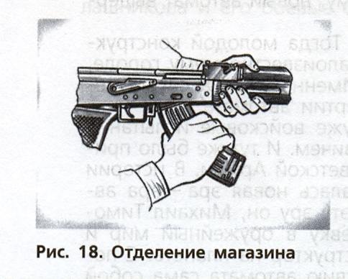

- Вынуть пенал с принадлежностью. Утопить пальцем правой руки крышку гнезда приклада так, чтобы пенал под действием пружины вышел из гнезда, раскрыть пенал и вынуть из него протирку, ёршик, отвёртку, выколотку и шпильку.
У автомата со складывающимся прикладом пенал носится в кармане сумки для магазинов.
- Отделить шомпол (рис. 19). Оттянуть конец шомпола от ствола так, чтобы его головка вышла из-под упора на основание мушки, и вынуть шомпол вверх. При отделении шомпола разрешается пользоваться выколоткой.

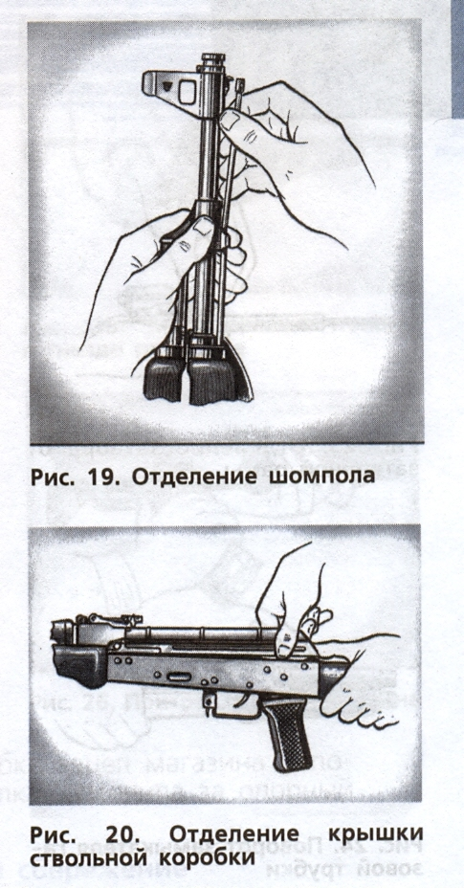

- Отделить крышку ствольной коробки (рис. 20). Левой рукой обхватить шейку приклада, большим пальцем этой руки нажать на выступ направляющего стержня возвратного механизма, правой рукой приподнять вверх заднюю часть крышки ствольной коробки и отделить крышку.
- Отделить возвратный механизм (рис. 21). Удерживая автомат левой рукой за шейку приклада, правой рукой подать вперёд направляющий стержень возвратного механизма до выхода его пятки из продольного паза ствольной коробки, приподнять задний конец направляющего стержня и извлечь возвратный механизм из канала затворной рамы.

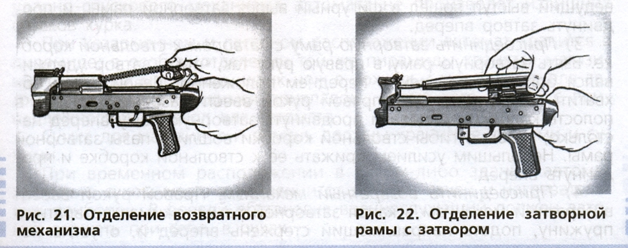

- Отделить затворную раму с затвором (рис. 22). Продолжая удерживать автомат левой рукой, правой рукой отвести затворную раму назад до отказа, приподнять её вместе с затвором и отделить от ствольной коробки.
- Отделить затвор от затворной рамы (рис. 23). Взять затворную раму в левую руку затвором кверху, правой рукой отвести затвор назад, повернуть его так, чтобы ведущий выступ затвора вышел из фигурного выреза затворной рамы, и вывести затвор вперёд.

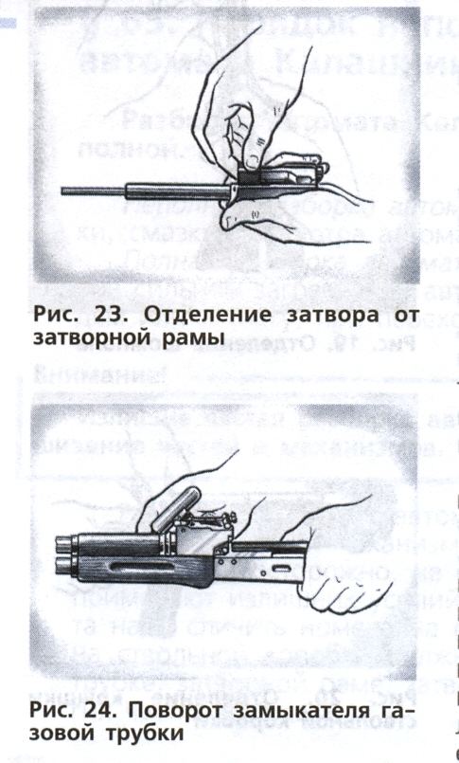

- Отделить газовую трубку со ствольной накладкой (рис. 24). Удерживая автомат левой рукой, правой рукой надеть пенал с принадлежностью прямоугольным отверстием на выступ замыкателя газовой трубки, повернуть замыкатель от себя до вертикального положения и снять газовую трубку с патрубка газовой камеры.
Порядок сборки автомата после неполной разборки:
- Присоединить газовую трубку со ствольной накладкой. Удерживая автомат левой рукой, правой рукой надвинуть газовую трубку передним концом на патрубок газовой камеры и прижать задний конец ствольной накладки к стволу; повернуть с помощью пенала принадлежности замыкатель на себя до входа его фиксатора в выем на колодке прицела.
- Присоединить затвор к затворной раме. Взять затворную раму в левую руку, а затвор в правую руку и вставить затвор цилиндрической частью в канал рамы; повернуть затвор так, чтобы его ведущий выступ вошёл в фигурный вырез затворной рамы, и продвинуть затвор вперёд.
- Присоединить затворную раму с затвором к ствольной коробке. Взять затворную раму в правую руку так, чтобы затвор удерживался большим пальцем в переднем положении. Левой рукой обхватить шейку приклада, правой рукой ввести газовый поршень в полость колодки прицела и продвинуть затворную раму вперёд настолько, чтобы отгибы ствольной коробки вошли в пазы затворной рамы. Небольшим усилием прижать её к ствольной коробке и продвинуть вперёд.
- Присоединить возвратный механизм. Правой рукой ввести возвратный механизм в канал затворной рамы; сжимая возвратную пружину, подать направляющий стержень вперёд и, опустив несколько книзу, ввести его пятку в продольный паз ствольной коробки.
- Присоединить крышку ствольной коробки. Вставить крышку ствольной коробки передним концом в полукруглый вырез на колодке прицела; нажать на задний конец крышки ладонью правой руки вперёд и книзу так, чтобы выступ направляющего стержня возвратного механизма вошёл в отверстие крышки ствольной коробки.
- Спустить курок с боевого взвода и поставить на предохранитель. Нажать на спусковой крючок и поднять переводчик огня вверх до отказа.
- Присоединить шомпол.
- Вложить пенал в гнездо приклада (рис. 25). Уложить принадлежность в пенал и закрыть его крышкой, вложить пенал дном в гнездо приклада и утопить его так, чтобы гнездо закрылось крышкой. У АКМС пенал убирается в карман сумки для магазинов.

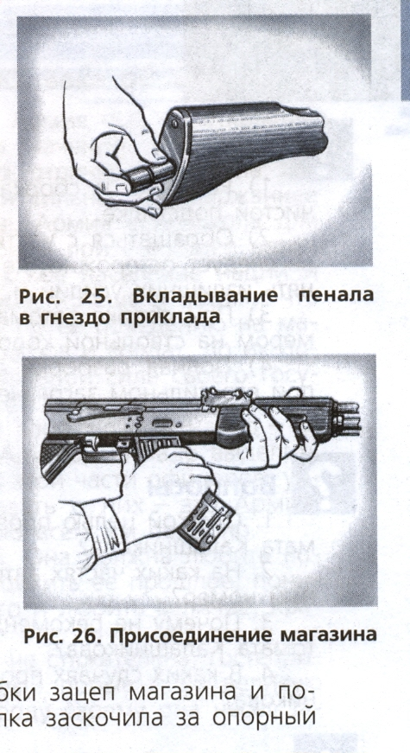

- Присоединить магазин к автомату (рис. 26). Удерживая автомат левой рукой за шейку приклада или цевьё, правой рукой ввести в окно ствольной коробки зацеп магазина и повернуть магазин на себя так, чтобы защёлка заскочила за опорный выступ магазина.
Уход за автоматом, его хранение и сбережение

Автомат должен содержаться в чистоте и полной исправности и быть готовым к действию. Это достигается своевременной и умелой чисткой и смазкой и правильным хранением.
Обращаться с автоматом нужно бережно. При проверке работы ударно-спускового механизма автомата не производят излишних спусков курка.
При казарменном и лагерном расположении автомат хранится в пирамиде; в особом отделении той же пирамиды хранятся магазины, сумка для магазинов, штык-нож в ножнах и маслёнка, а для автомата со складывающимся прикладом, кроме того, пенал с принадлежностью и чехол для автомата.
Сумка для магазинов и ремень должны храниться чистыми и сухими.
При временном расположении в каком-либо здании автомат хранить в сухом месте в удалении от дверей, печей и нагревательных приборов. В боевой обстановке военнослужащий должен автомат держать при себе, в руках.

- Выводы.

- Разборка и сборка автомата производятся на столе или на чистой подстилке.
- Обращаться с частями и механизмами автомата Калашникова следует осторожно, не класть одну часть на другую и не применять излишних усилий и резких ударов.
- При сборке автомата сличаются номера на его частях с номером на ствольной коробке.
- Полная разборка автомата Калашникова проводится только при его сильном загрязнении.

- Вопросы.

- С какой целью проводятся неполная разборка и сборка автомата Калашникова?
- На каких частях автомата Калашникова проставлен его серийный номер?
- Почему не рекомендуется и даже вредна частая разборка автомата Калашникова?
- В каких случаях проводится полная разборка автомата Калашникова?

- Задания.

- Подготовьте сообщение на одну из тем: «Неполная разборка автомата Калашникова», «Порядок сборки автомата Калашникова после неполной разборки».
- Используя пройденный в 10 классе материал и другую литературу, напишите реферат на тему «Воинская дисциплина – это строгое и точное соблюдение всеми военнослужащими порядка и правил, установленных законами, воинскими уставами и приказами командиров (начальников)».

- Дополнительные материалы к §65.

Российская военная мысль начала XX века об армии

Армия есть как бы лицо государства. Армия есть то открытое, по чему соседи судят о его силе, мощи и значении.
Воспитанная Армия дисциплинирована, отлично вооружена, хорошо одеты её солдаты, сыты, здоровы и сильны – и сдержаннее язык её соседей, скромнее их притязания. Армия есть школа для народа. Не только потому, что через её ряды при всеобщей воинской повинности проходит почти всё мужское население нации и учится в ней долгу, мужеству и патриотизму, но ещё и потому, что Армия проникает во все слои общества и по её поведению на манёврах, учениях, смотрах, по виду её офицеров и солдат, по их поступкам, по их разговорам все судят о духовной силе своего государства, все учатся уважать и любить своё Отечество.
Но Армия – не вооружённый народ; и вооружённый народ – не Армия. Нельзя воспитать весь народ как Армию; но надо выделить из народа некоторую его часть, сделать из этой части офицеров, унтер-офицеров и кадровый состав и сказать о них – это Армия. И всё, что вольётся в неё, должно быть во всём им подобно.
Эта Армия должна быть патриотичной. Она должна любить Родину, не критикуя её; она должна уметь ценить её прошлое, понимать и прощать недостатки этого прошлого и любить величие, красоту и славу своих предков.
Армия должна быть духовно скромна, не стяжательна, гостеприимна, добра, готова на всякий прекрасный порыв и на великую жертву. Армия – рыцарский орден. И народу своему она несёт защиту и помощь, а не обиду и угнетение.
«Обывателя не обижай – он нас кормит и поит. Солдат не разбойник».
В своей внутренней жизни Армия должна быть дружна. Все члены – братья. Не равные, не товарищи, но братья.

(По материалам Российского военного сборника)

- Окончание урока.

- Домашнее задание. Подготовить к пересказу §65 «Порядок неполной разборки и сборки автомата Калашникова»; выполнить задания 1 и 2 (рубрика «Задания», с. 322).
- Выставление и комментирование оценок.

